# יחידת הוראה במדע וטכנולוגיה- המזון שאנו אוכלים

| **מרכיב היחידה** | **פירוט** | **הערות** |
| --- | --- | --- |
| **תקציר ומבואות** | | |
| **נושא** | המזון שאנו אוכלים |  |
| **רעיונות גדולים (מתוך תוכנית הלימודים)** | התלמידים יכירו את מרכיבי המזון – פחמימות, חלבונים ושומנים: מבנה, זיהוי, חשיבות כמזון ותפקוד בגוף;  המולקולות של מרכיבי המזון: פחמימות, שומנים וחלבונים, בנויות מצירופים שונים של אטומי פחמן, מימן וחמצן. (בחלבונים – גם אטומי חנקן).  התלמידים יבינו את חשיבות תהליך ההזנה לקיום הגוף ולתפקודו;  התלמידים יבינו את הקשר בין תהליך הנשימה ותהליך ההזנה לאספקת אנרגיה |  |
| **תחום דעת וכיתה** | מדעים – כימיה וביולוגיה כיתה ט |  |
| **קשר לתכנית הלימודים** | השיעורים מותאמים לתכנית הלימודים |  |
| **ידע מוקדם** | **כימיה: חומרים - תרכובות** |  |
| **תפיסות שגויות** | לתלמידים, ולציבור הרחב בכלל תפישות חלקיות ושגויות רבות לגבי מזון ותזונה. לדוגמא: כל שמן מכיל כולסטרול, רק שומן משמין, אכילת X גורמת לפצעי בגרות ועוד... היחידה מהווה הזדמנות להצפת תפישות אלו ושבירת מיתוסים |  |
| **רשימת מושגים** | מזון, ערך תזונתי, פירמידת המזון, הצלחת הבריאה, ערך קלורי, פחמימות – גלוקוז, סוכרים, חלבונים – חומצות אמינו, שומנים – חומצת שומן, טריגליצריד, ויטמינים, מינרלים, אינדיקטור, מודל |  |
| **מיומנויות (אילו מיומנויות יש** להבנות**)** | איסוף מידע, ארגון מידע, ניתוח מידע, ייצוג מידע בטבלה  השוואה: השוואה בין ייצוגים שונים של מידע, בין מצב רצוי (המלצות תזונתיות) למצב רצוי (התפריט בפועל),  חקר |  |
| **ערכים** | אורח חיים בריא |  |
| **משך (שעות)** | כ- 5 שיעורים |  |

תוכן עניינים

יחידת הוראה במדע וטכנולוגיה- המזון שאנו אוכלים 1

שיעור 1 – שיעור מבוא – מזון, בריאות וחברה 3

אפשרות א' - פירמידת המזון והצלחת הבריאה 3

אפשרות ב' – חשיבות המזון בתרבות 5

אפשרות ג' כיצד קשורה בריאות לתזונה? 6

שיעור 2 - חישוב ערך קלורי של מזון 8

שיעור 3-4 – אבני הבניין של חומרי המזון 10

שיעור 5 – שיעור התנסות: אבני הבניין של חומרי המזון 12

נספח 1 – דפי לוחות בחירה 16

כיף של מסיבה 16

יומן אכילה משפחתי 17

המזון במקורות 18

אוכל בקולנוע 19

## שיעור 1 – שיעור מבוא – מזון, בריאות וחברה

**בכל האפשרויות יש לקיים פתיח:**

**סיעור מוחין - מדוע אנו אוכלים?**

**מטרת סיעור המוחין היא לאבחן את התפיסות הרווחות בכיתה, ואת הידע המוקדם של התלמידים שסביר להניח שהוא חלקי.**

**אנו אוכלים משני צרכים עיקריים האחד - אספקת אנרגיה הדרושה לפעילות הגוף, והשני - אספקת חומרים לבניית הגוף. שני צרכים אלו ממולאים ע"י תהליכיים תהליכים אנבוליים וקטבוליים המהווים יחדיו את המטבוליזם – חילוף החומרים בגוף.**

### אפשרות א' - פירמידת המזון והצלחת הבריאה

**בשיעור זה נציג שני ייצוגים: פירמידת המזון והצלחת הבריאה.**

**מהי פירמידת המזון? או הצלחת הבריאה?**

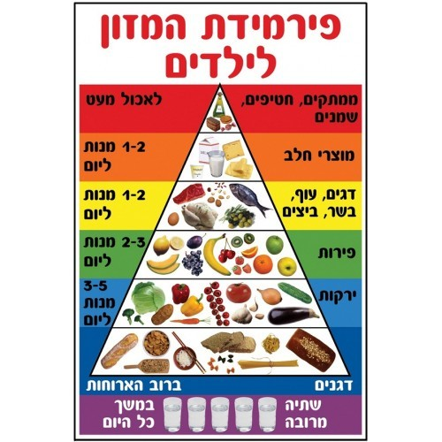

**הצלחת הבריאה:**

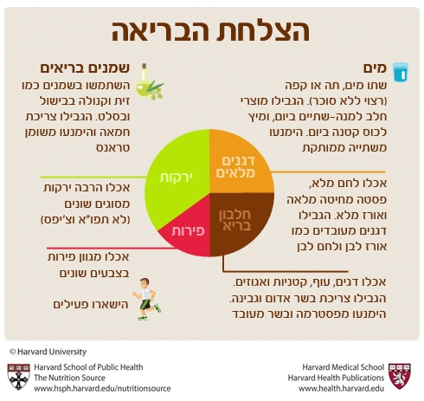

**התלמידים יבצעו שלוש השוואות:**

1. השוואה בין הייצוגים השונים –

**ניתוח נתונים: "הצלחת הבריאה" – מתוך – חוקרים חומרי חיים א' עמ' 198-199**

**יש לדון בכיתה ולהדגיש את הנקודות הבאות:**

**כמות הפחמימות בהרכב החומרים בגוף האדם קטנה יחסית (פחות מ-1%) אך הן מהוות כ-60% מהתפריט היומי המומלץ. יש לבקש מהתלמידים לשער מדוע. התשובה: הפחמימות הן המקור העיקרי להפקת האנרגיה הדרושה לתאי הגוף.**

**השווה - איזה מהייצוגים נוח לך יותר לבניית תפריט יומי מאוזן? הסבר מדוע**

**למורה:**

הצלחת מציגה באופן ויזואלי וברור באילו קבוצות מזון לבחור, וכמה מקום כל פריט מזון מקבוצת מזון צריכה לתפוס על הצלחת. בניגוד לפירמידה - מבט קצר על אייקון הצלחת, עוזר להבין כיצד מומלץ לחלק את הצלחת בכל ארוחה, מבחינת פרופורציות של גודל מנות על הצלחת

1. השוואה בין ייצוגים אלו למנות מזון מהעולם

[**פעילות הפקת מידע מתמונות**](https://mymodernmet.com/sweetgreen-school-lunches-around-the-world/?fbclid=IwAR1M1gda1AQDKgoeLjMDrmrQOP7JDJpjTkau_H9iXfl0ISjmAMbQr7X5pu8) **– ארוחת קפטרית בית הספר במדינות שונות –**

**התבוננו בפירמידת המזון של משרד הבריאות הישראלי וסמנו בטבלה אילו מנות מכילה כל ארוחה**

| **סוג הארוחה/**  **מרכיבי המזון בארוחה:** | **אמריקאית** | **איטלקית** | **...** |  |  |  |
| --- | --- | --- | --- | --- | --- | --- |
| **דגנים** |  |  |  |  |  |  |
| **ירקות** |  |  |  |  |  |  |
| **פירות** |  |  |  |  |  |  |
| **דגים, עוף, בשר, ביצים** |  |  |  |  |  |  |
| **מוצרי חלב** |  |  |  |  |  |  |
| **ממתקים, חטיפים, שומנים** |  |  |  |  |  |  |

**השווה ויזואלית בין הצלחות המופיעות בקישור לבין הצלחת הבריאה. אילו מהצלחות עומדות בקריטריונים של הצלחת הבריאה? אילו לא?**

**מה אוכל ילד ישראלי ממוצע בארוחה בבית הספר? השווו צלחת זו לצלחת הבריאה.**

1. השוואה בין ייצוגים אלו לבין התפריט האישי שלהם

הכנת פירמידת מזון אישית

**בפעילות זו התלמידים יוצרים פירמידה אישית ע"י הדבקת תוויות מזון או תמונות (בגודל דומה) של פריטים שהם אוכלים לאורך יממה.**

**כמו כן התלמידים מצלמים את הצלחת שלהם לאורך 3 ארוחות ביממה.**

**ניתן להשוות את פירמידת המזון האישית לזו המומלצת ע"י משרד הבריאות הישראלי ולצלחת הבריאה של משרד הבריאות האמריקאי**

שאלות מנחות:

* **במה שונה הצלחת האישית שלך מהמלצות פירמידת הבריאות של משרד הבריאות הישראלי?**
* **במה שונה הצלחת האישית שלך מהצלחת הבריאה?**
* **במה שונות המלצות פירמידת הבריאות של משרד הבריאות הישראלי להמלצות הצלחת הבריאה של משרד הבריאות האמריקאי?**
* **בנה תפריט לארוחה מאוזנת על פי המלצות "הצלחת הבריאה"**

**(מבוסס על פעילות מתוך: חוקרים חומר וחיים א' עמ' 224-226)**

### אפשרות ב' – חשיבות המזון בתרבות

**פעילות זו נותנת אוטונומיה ובחירת אופן הלימוד לתלמידים באמצעות האסטרטגיה של לוחות בחירה – בפעילות זו יעמדו התלמידים על ההקשר הרחב והמשמעות של המזון בחיינו – באירועים משפחתיים, חברתיים ודתיים. על המורה להציג בכיתה אפשרויות שונות. האפשרויות נתלות על הלוח או ברחבי הכיתה והתלמידים מסתובבים ורושמים את שמם על הפעילות בה הם מעוניינים לעסוק. כך מתהוות קבוצות העבודה.**

זמן מומלץ: **הצגת הנושא והתארגנות – עד רבע שעה**

**עבודה בקבוצות – במהלך השיעור והמשך עבודה בבית**

**הצגת תוצרים – במהלך שיעור נוסף (כעשר דקות הצגה לכל קבוצה)**

**(חלק מהרעיונות בלוח הבחירה לקוחים מתוך : טעים וחמים, מדע וטכנולוגיה בחטיבת הביניים, בהוצאת אוניברסיטת ת"א. נושאי לוחות הבחירה: כיף של מסיבה, יומן אכילה משפחתי, איסורי אכילה מן המקורות, אוכל באמנות, פעילות ניתוח נתונים - מאכלי עדות או מאכלים סביב העולם.**

**ללוחות הבחירה המפורטים – ראו נספח 1.**

### אפשרות ג' כיצד קשורה בריאות לתזונה?

**השיעור נפתח בדיון: מהי בריאות? כיצד קשורה בריאות לתזונה? אפשר לבקש מכל תלמיד לומר משפט המייצג לדעתו המלצה בריאותית נכונה ולרשום את המשפטים על הלוח. אפשר להיעזר בטבלה מטה – לרשום על הלוח את ההיגדים – למשל "שתיה מרובה של מים גורמת לעליה במשקל" ולבקש מהכיתה להצביע האם ההיגד נכון או לא. לרשום את התפלגות התשובות ליד ההיגד ולבקש מתלמידים שונים לנמק עמדתם**

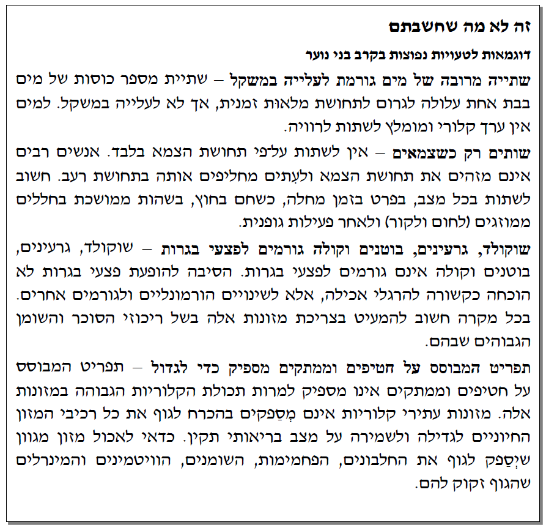

**(מתוך: ד"ר רינת גולן וד"ר עליזה עמיר יחידת לימוד "פירמידת המזון)**

**בחלק השני של השיעור יש להגדיר 3 סוגי הפרעות תזונתיות:**

מחלות חסר בתזונה **– כאשר התפריט חסר באופן מתמשך באחד ממרכיבי התזונה החיוניים למשל: חסר בויטמינים - צפדינה, ברי ברי ואסון רמדיה, מצבי רעב ותת תזונה**

מחלות עודף בתזונה **– כאשר התזונה כוללת כמויות גדולות מדי של חומרי מזון. למשל: השמנה, סכרת**

מחלות דימוי גוף הפרעות אכילה – **כאשר הקשר בין תזונה לדימוי גוף הופך להיות קשר לא-בריא מבחינה פסיכולוגית – למשל בולימיה ואנורקסיה**

**הכיתה מתחלקת לקבוצות, כל קבוצה בוחרת באחת מההפרעות התזונתיות ללמידה עצמית וחקירת מקורות מידע – חסר, עודף או הפרעת אכילה ומכינה פוסטר מידעי המכיל: הגדרה, דוגמאות ודרכי התמודדות אישיות וחברתיות.**

**על המורה להקפיד ששלושת סוגי** **ההפרעות התזונתיות נבחרו לחקירה והצגה.**

**לסיכום שיעור זה ולאחר הצגות התלמידים כדאי להציג את מדד ה-BMI , על מנת לעורר אצל התלמידים מודעות לקיומו.**

BMI - - מדד מסת גוף - [מדד](https://he.wikipedia.org/wiki/%D7%9E%D7%93%D7%93) הנותן הערכה כמותית האם [אדם](https://he.wikipedia.org/wiki/%D7%91%D7%9F_%D7%90%D7%93%D7%9D) נמצא ב[משקל](https://he.wikipedia.org/wiki/%D7%9E%D7%A9%D7%A7%D7%9C_(%D7%A4%D7%99%D7%96%D7%99%D7%A7%D7%94)) תקין, ב[עודף משקל](https://he.wikipedia.org/wiki/%D7%94%D7%A9%D7%9E%D7%A0%D7%94) או ב[תת משקל](https://he.wikipedia.org/wiki/%D7%AA%D7%AA_%D7%9E%D7%A9%D7%A7%D7%9C)

הנוסחה לחישוב ה-BMI היא:  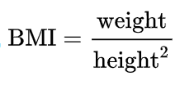{\displaystyle \ \mathrm {BMI} ={\frac {\mathrm {weight} }{\mathrm {height} ^{2}}}}

יחידות: משקל בק"ג

גובה: במטרים

BMI בין 18.5 ל-25 נחשב למשקל תקין. BMI

מעל 25 נחשב למשקל עודף. BMI

מתחת 18.5 נחשב לתת-משקל.

מחשבוני BMI אמינים ניתן למצוא באתרי קופות החולים.

מומלץ כי חישוב BMI יהיה פעולת רשות אישית ולא יינתן כמשימה לתלמידים.

## שיעור 2 - חישוב ערך קלורי של מזון

**בשיעור זה מוצע לקיים את דיון הפתיחה, ולאחר מכן לבחור 1-2 מהפעילויות המוצעות בהתאם לזמן העומד לרשות המורה" ניסוי קלורימטרי – הדגמת מורה למדידת הערך הקלורי של פריטי מזון שונים באמצעות שריפה, כתיבת הסבר מדעי - מאזן האנרגיה בגוף והקשר שלו למשקל הגוף ופעילות חקר נתונים: מה ניתן ללמוד מניתוח תווית מזון? אפשרות נוספת היא – הפקת מידע מסרטון**

מהו ערך קלורי של מזון?

**דיון פתיחה:**

**יש לשאול את התלמידים האם הם זוכרים מהשיעור שעבר את התשובות שנתנו לשאלה מדוע אנו אוכלים? יש לומר כי בשיעור זה נתמקד בנושא הפקת אנרגיה ממזון.**

**מומלץ להבין מהו הידע הקודם של התלמידים ולשאול - כיצד מפיק הגוף אנרגיה ממזון? באילו יחידות מודדים אנרגיה זו? מה המשמעות של יחידת האנרגיה?**

**תשובות לשאלות מעלה:**

**תפקוד תקין של אברי הגוף השונים, ופעולות החיים השונות (נשימה, שמירה על חום, תנועה ועוד) צורכים אנרגיה.**

רכיבי המזון השונים (עליהם נלמד בפירוט בהמשך) מתפרקים בתהליכי העיכול למולקולות קטנות. אלו נכנסות לתגובות שונות בתאי הגוף. מוליקולות אלו משמשות בסדרה של תגובות כימיות בעלות השם הכולל: **מטָבּוֹלִיזְם** או:  **חילוף חומרים**.

**חילוף חומרים**: שם כולל לסדרת תהליכים בהם נקלטים חומרים מהסביבה ומעובדים לצורך הפקת אנרגיה מהם. בסדרת התהליכים המתרחשת בתאים – נפלטת אנרגיה, באופן בו התאים מסוגלים לנצלה. בתהליך זה גם נפלטים חומרי פסולת. חילוף חומרים נחשב לאחד ממאפייני יצורים חיים.

**ערך קלורי:** ערך המייצג את כמות האנרגיה שהגוף האנושי יכול להפיק מהמזון. הערך הקלורי נקבע על פי הרכב המזון, בו נעמיק בהמשך היחידה. לרוב הערך הקלורי מתייחס לכמות האנרגיה המשתחררת בתהליכי חילוף החומרים של 100 גר' מזון.

**יחידות:** מקובל לאמוד את כמות האנרגיה המופקת ממזון ביחידת קילו-קלוריה: כמות האנרגיה הנחוצה להעלאת הטמפרטורה של 1 ק"ג מים ב-1 מעלה צלזיוס.

**מדידת ערך קלורי של מזון:**

התהליכים המרכזיים בהם מופקת אנרגיה בגוף הם תהליכי חימצון – כלומר תגובה בין חמצן לבין חומרי המזון. תגובה זו דומה במהותה לתגובת שריפה. לכן, ניתן לאמוד את כמות האנרגיה הנפלטת משריפת מזון בניסוי קלורימטרי**.** בניסוי זה אנו שורפים כמות נתונה של מזון כלשהו ומשתמשים באנרגיה הנפלטת בתהליך לחימום כמות נתונה וקבועה של מים. כך ניתן לחשב את הערך הקלורי של המזון.

הוראות הניסוי, טבלה לארגון הממצאים ושאלות עזר להסקת מסקנות ניתנות בספר חוקרים חומרי חיים א' – עמ' 167-169

מאזן האנרגיה בגוף והקשר שלו למשקל הגוף

**בפעילות זו התלמידים צריכים לקרוא מידע ולכתוב הסבר מנומק לשאלה – מה הקשר בין מאזן האנרגיה למשקל הגוף?**

**חומרי עזר:**

**הספר "עולם התזונה" עמ' 134-142**

**הספר "חוקרים חומר ואנרגיה" עמ' 298**

מה תוויות המזון מספרות לנו על הערך התזונתי של המזון?

**בפעילות זו חוקרים התלמידים את המידע על תוויות ערך תזונתי של מזון. זו פעילות מעבר מהתייחסות לערך הקלורי**

**פעילות מובנית בספר חוקרים חומרי חיים א' מטמ"ון חדש – עמ' 227-230**

**הספר עולם התזונה – מט"ח עמ' 166**

[**פעילות הפקת מידע מסרטון - מזון, תזונה ואנרגיה**](https://www.motnet.proj.ac.il/blog/2019/07/07/%d7%a1%d7%a8%d7%98%d7%95%d7%9f-%d7%91%d7%a0%d7%95%d7%a9%d7%90-%d7%9e%d7%96%d7%95%d7%9f-%d7%aa%d7%96%d7%95%d7%a0%d7%94-%d7%95%d7%90%d7%a0%d7%a8%d7%92%d7%99%d7%94/)

**ביחידה זו לא נרחיב בהיבטים ביולוגיים (למשל מערכת העיכול , נשימה תאית), אלא בהיבטים הכימיים של חומרי המזון – מהן אבני הבניין של חומרי המזון.**

## שיעור 3-4 – אבני הבניין של חומרי המזון

**אפשרות א' – באפשרות זו התלמידים קוראים מקורות מידע, וצופים בסרטונים ומכינים מצגת שיתופית כאשר כל זוג או קבוצה ממלאים שקף אחד העונה על השאלות הבאות:**

שקפים לגבי חלבונים:

**שקף א - החלבונים מכונים "אבני הבניין" של הגוף. הביאו דוגמאות לשימוש חלבונים כחומרי בניין הן ברקמות הגוף השונות והן בתוך התא.**

**שקף ב – לחלבונים תפקיד חשוב גם בתהליכים רבים המתרחשים בגוף החי. הביאו לפחות שתי דוגמאות לתפקידי חלבונים בתהליכים בגוף החי.**

**שקף ג – ממה בנויים חלבונים? מהן חומצות אמינו? מדוע נחשב חלבון – פולימר טבעי?**

**שקף ד' - מהו מבנה מרחבי של חלבון ולמה הוא חשוב? מהי דנטורציה?**

**שקף ה – אלו חומרי מזון עשירים בחלבונים? התייחסו להבדלים בין חומרי מזון מן החי לחומרי מזון מן הצומח מבחינת תכולת החלבונים, הציעו המלצות תזונתיות לגבי צריכת חלבון בקרב צמחונים**

שקפים לגבי פחמימות:

**שקף א – מהן פחמימות? ממה הן בנויות? מדוע נחשבות הפחמימות לפולימר טבעי?**

**שקף ב – מהם תפקידי הפחמימות בגוף? הביאו דוגמאות מהצומח והחי**

**שקף ג - אלו חומרי מזון עשירים בפחמימות?**

**שקף ד' – פחמימות נחוצות לגוף, אך תזונה עשירה מדי בפחמימות הנה בעייתית ומקושרת לסיכון לחלות בסוכרת. מהי סוכרת? כיצד תזונה עשירה בפחמימות מעלה את הסיכון לסוכרת?**

שקפים לגבי שומנים:

**שקף א – מהם שומנים? ממה הם בנויים? הסבירו את המושגים הבאים: חומצות שומן, טריגליצריד וסטרואיד.**

**שקף ב' – אילו מזונות עשירים בשומנים?**

**שקף ג' – שומנים חיוניים לתפקוד תקין של הגוף. מה תפקידי השומנים בגוף?**

**שקף ד' – הסבירו את המושגים שומן רווי ושומן בלתי רווי. איזה מהם בריא יותר? אילו מאכלים מכילים שומנים רווים ואלו בלתי רווים? חפשו והציגו לכיתה המלצות תזונתיות לגבי צריכה מאוזנת של שומנים**

**שקף ה' – מהו כולסטרול? מהם תפקידיו בגוף? מדוע עודף כולסטרול נחשב מסוכן וכיצד ניתן להימנע מעודף כולסטרול? (רשות – הסבירו את המושגים** HDL, LDL)

שקפים לגבי ויטמינים ומינרלים

**שקף א' – מהם ויטמינים? אילו מהם מסיסים בשומן? אלו מהם מסיסים במים?**

**שקף ב' – ערכו טבלה של מספר ויטמינים עיקריים – תפקידם בגוף ומזון העשיר בהם**

**שקף ג' – חקרו והציגו לפחות שתי מחלות חסר ויטמינים**

**שקף ד' מהם מינרלים? הסבירו, תנו דוגמאות וציינו תפקידים חשובים של המינרלים הבאים: סידן, ברזל, נתרן.**

מקורות מידע:

**חוקרים חומרי חיים א' עמ' 143-166**

**עולם התזונה בצמחים ובבע"ח עמ 9-34**

[**הכימיה של החלב בעברית ובערבית**](https://chemcenter.weizmann.ac.il/?CategoryID=247&ArticleID=5761)

[**אתר בריאות ותזונה**](https://healthnutrition.weizmann.ac.il/FoodCards)

[**סרטון: ויטמינים כמה ולמה (באנגלית)**](https://davidson.weizmann.ac.il/videos/online/maagarmada/med_and_physiol/%D7%95%D7%99%D7%98%D7%9E%D7%99%D7%A0%D7%99%D7%9D-%D7%9C%D7%9E%D7%94-%D7%9B%D7%9E%D7%94-%D7%95%D7%90%D7%99%D7%9A)

[**סרטון: חלבונים (אנגלית)**](https://davidson.weizmann.ac.il/videos/online/maagarmada/chemistry/%D7%94%D7%97%D7%9C%D7%91%D7%95%D7%A0%D7%99%D7%9D)

[**סרטון: כולסטרול (עם כתוביות בעברית)**](https://davidson.weizmann.ac.il/videos/online/maagarmada/life_sci/%D7%9B%D7%95%D7%9C%D7%A1%D7%98%D7%A8%D7%95%D7%9C-%D7%95%D7%A1%D7%98%D7%A8%D7%95%D7%9C-%D7%A6%D7%9E%D7%97%D7%99)

[**האינסולין (כתוביות בעברית)**](https://davidson.weizmann.ac.il/videos/online/maagarmada/med_and_physiol/%D7%94%D7%90%D7%99%D7%A0%D7%A1%D7%95%D7%9C%D7%99%D7%9F-%D7%9B%D7%9E%D7%95%D7%93%D7%9C-%D7%9C%D7%AA%D7%A7%D7%A9%D7%95%D7%A8%D7%AA-%D7%91%D7%99%D7%9F-%D7%AA%D7%90%D7%99%D7%AA)

[**סרטון שומנים (כתוביות בעברית)**](https://davidson.weizmann.ac.il/online/maagarmada/chemistry/%D7%A9%D7%95%D7%9E%D7%A0%D7%99%D7%9D)

[**קטע מידעי: ההבדל בין שומן רווי ולא-רווי**](https://davidson.weizmann.ac.il/online/askexpert/%D7%9E%D7%94-%D7%94%D7%94%D7%91%D7%93%D7%9C-%D7%91%D7%99%D7%9F-%D7%A9%D7%95%D7%9E%D7%9F-%D7%A8%D7%95%D7%95%D7%99-%D7%A9%D7%95%D7%9E%D7%9F-%D7%9C%D7%90-%D7%A8%D7%95%D7%95%D7%99-%D7%95%D7%A9%D7%95%D7%9E%D7%9F-%D7%98%D7%A8%D7%A0%D7%A1-%D7%90%D7%99%D7%99%D7%9C)

[**קטע מידעי: האם שומן באמת רע לנו?**](https://davidson.weizmann.ac.il/online/askexpert/%D7%94%D7%90%D7%9D-%D7%A9%D7%95%D7%9E%D7%9F-%D7%91%D7%90%D7%9E%D7%AA-%D7%A8%D7%A2-%D7%9C%D7%A0%D7%95)

[**סרטונים: פחמימות (באנגלית)**](https://davidson.weizmann.ac.il/online/maagarmada/chemistry/%D7%94%D7%A4%D7%97%D7%9E%D7%99%D7%9E%D7%95%D7%AA)

**ארגון ידע בנושא פחמימות: מפת מושגים – עמ' 152 בחוקרים חיים א – מומלץ לתת לתלמידים מפה אילמת**

**אפשרות ב' –** [**היכרות חווייתית עם אבות המזון**](https://www.motnet.proj.ac.il/wp-content/uploads/2017/04/%D7%99%D7%97%D7%99%D7%93%D7%94-%D7%9C%D7%94%D7%95%D7%A8%D7%90%D7%94-%D7%91%D7%A9%D7%A2%D7%94-%D7%A4%D7%A8%D7%98%D7%A0%D7%99%D7%AA-%D7%91%D7%A0%D7%95%D7%A9%D7%90-%D7%9E%D7%A8%D7%9B%D7%99%D7%91%D7%99-%D7%94%D7%9E%D7%96%D7%95%D7%9F.pdf) **– הכנת כדורי שוקולד,**

**משחקי קלפים ומשחקי בינגו**

**אפשרות ג': המורה משלב את מקורות המידע (קטעי מידע וסרטונים) המצויינים מעלה בשיעור שבו הוא מלמד באמצעות מצגת. במצגת משולבים ידע מדעי, שאלות לתלמידים, ומשחקים.**

**המצגת מופיעה כקובץ נפרד.**

## שיעור 5 – שיעור התנסות: אבני הבניין של חומרי המזון

**בשיעור זה מובאות שתי התנסויות מרכזיות:**

**אפשרות א' – מדגישה את ההיבט המבני והמוליקולרי של הנושא ומהווה קישור לנושא הפולימרים.**

**עבודה בתחנות – בניית מודלים של חלבונים, פחמימות ושומנים.**

**ניתן כמובן להשתמש בערכות מודלים של אטומים (בייחוד לבניית מוליקולות קטנות יחסית כמו גלוקוז) אך מומלץ להשתמש במגוון חומרים יומיומיים וחומרי יצירה לבניית שרשראות ארוכות.**

**דוגמאות:**

**שרשראות פסטה בצורות/צבעים שונים כאשר כל צורה/ צבע מייצג חומצת אמינו שונה, או חד-סוכר אחר. חרוזים בצבעים ובצורות שונות, גלילי נייר טואלט ועוד...**

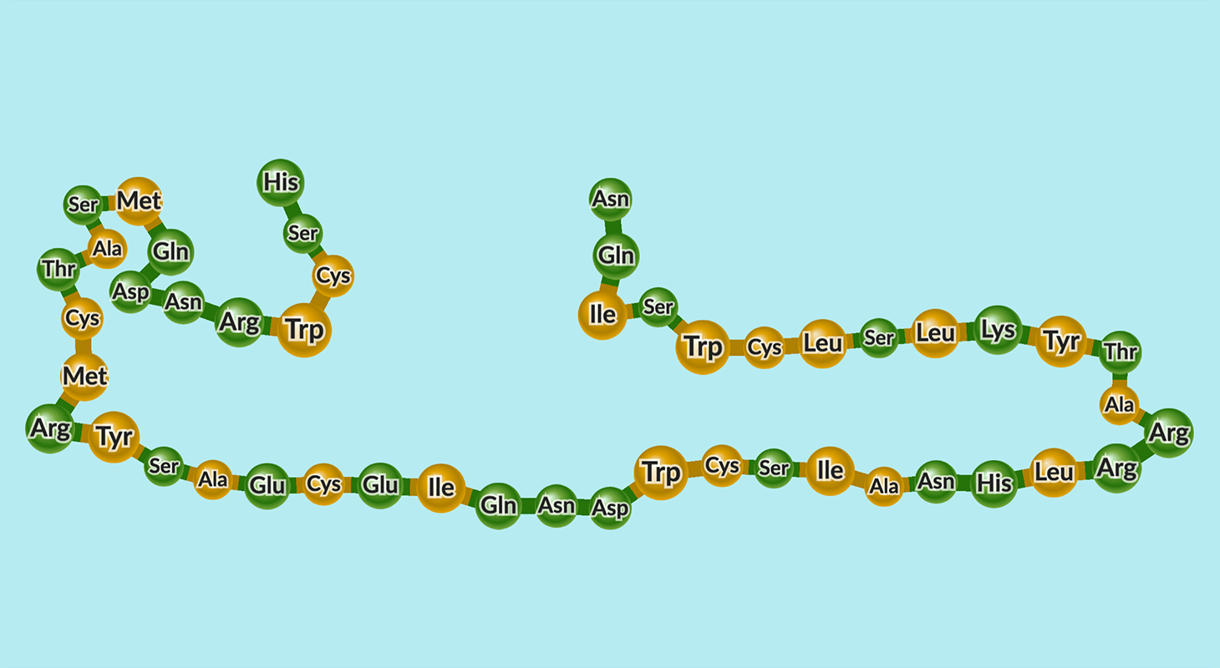 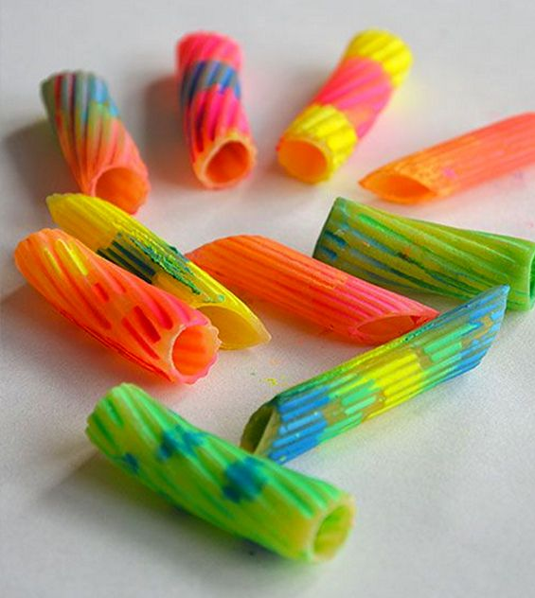

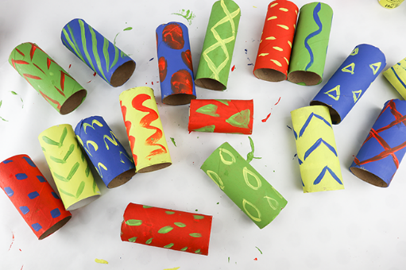



**תחנה א' :**

**חלבון בתלת מימד - חוקרים חומרי חיים א' מטמ"ון חדש – עמ' 209**

**מענה לשונות לומדים: העמקה והרחבה בנושא חומצות אמינו ומבנה חלבונים – חוקרים חומרי חיים א' מטמ"ון חדש עמ' 158-159**

**תחנה ב': בניית מוליקולות של חד סוכר, דו-סוכר ורב סוכר.**

**חוקרים חומרי חיים א' עמ' 143-152**

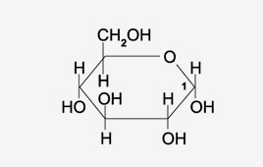

**מודל גלוקוז**

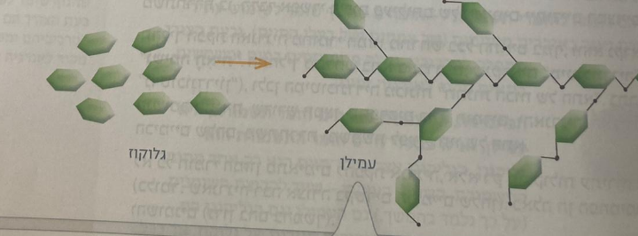

**מגלוקוז לעמילן ((הטבעות מייצגות מוליקולות גלוקוז)**

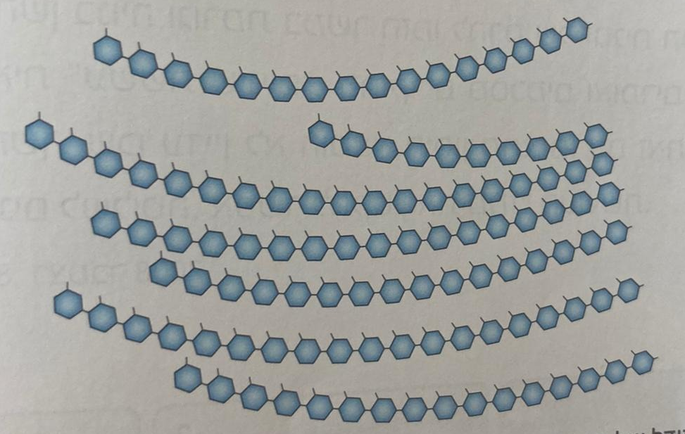

**מודל של תאית (הטבעות מייצגות מוליקולות גלוקוז)**

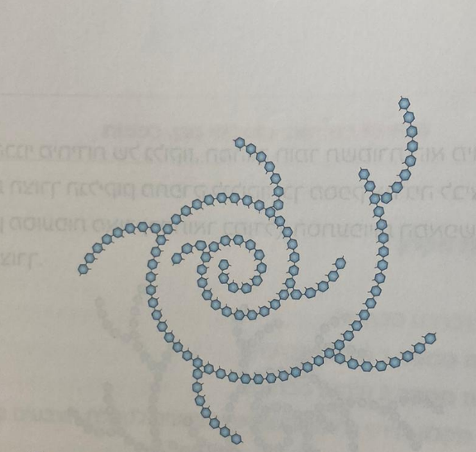

**מודל של עמילן (הטבעות מייצגות מוליקולות גלוקוז)**

**תחנה ג': בניית מוליקולות של גליצרול ושל טרי-גליצריד**

**דוגמא:**

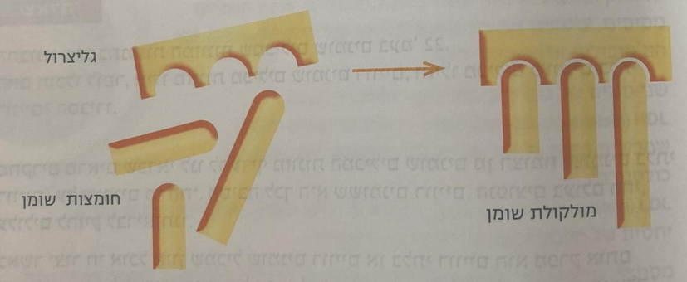

**אפשרות ב': אפשרות זו מדגישה את ההיבט הניסויי. באופציה זו נבצע ניסויים שונים המדגימים את**

**זיהוי אבות המזון השונים.**

**נקודות להדגשה:**

1. **חומר בוחן – אינדיקטור – חומר העובר תגובה ובה שינוי בולט (שינוי צבע, הופעת משקע, הפיכת תמיסה צלולה לעכורה ועוד) רק בנוכחות חומר אחר. תגובת האינדיקטור מהווה הוכחה לקיומו של החומר הגורם לשינוי.**
2. **זיהוי החומר הטהור כבסיס לזיהויו בתוך מאכלים שהם תערובות והרכבים שונים של חומרים.**
3. **בקרה – הצורך לבדוק בכלי נפרד אינדיקטור + מים מזוקקים**

זיהוי מזונות המכילים חלבונים **- הספר עולם התזונה – מט"ח עמ' 12-13**

**תחנה ב' – ניסוי –זיהוי גלוקוז – מזון, תזונה ובריאות עמ' 12 וזיהוי עמילן - מזון, תזונה ובריאות עמ' 13**

**זיהוי מזונות המכילים שומנים (אפשרי גם כניסוי ביתי) - הספר עולם התזונה – מט"ח עמ' 27, או חוקרים חומרי חיים א' עמ' 163**

**זיהוי גלוקוז ועמילן (מזונות המכילים פחמימות) - הספר עולם התזונה – מט"ח עמ' 19-20**

**מענה לשונות לומדים – ניסויי חקר מתקדמים:**

**ניסוי מורכב – זיהוי חומרים אורגניים במזון ניסוי – הספר עולם התזונה – מט"ח עמ' 28-29**

**השוואת רמת פחמימות בבננות בדרגות הבשלה שונות - מזון, תזונה ובריאות עמ' 20**

**סיכום אפשרי:** [**מבדק בנושא בריאות ותזונה**](https://healthnutrition.weizmann.ac.il/Questionnaire)

## נספח 1 – דפי לוחות בחירה

**מקור: קינן נ. קליין, ר. ובן דוד ל. (2000), טעים וחמים – מדע וטכנולוגיה בחט"ב, אוניברסיטת תל אביב, ביה"ס לחינוך,**

### כיף של מסיבה

**(למורה: כדאי לאפשר ל 2-3 קבוצות לבחור בדף זה)**

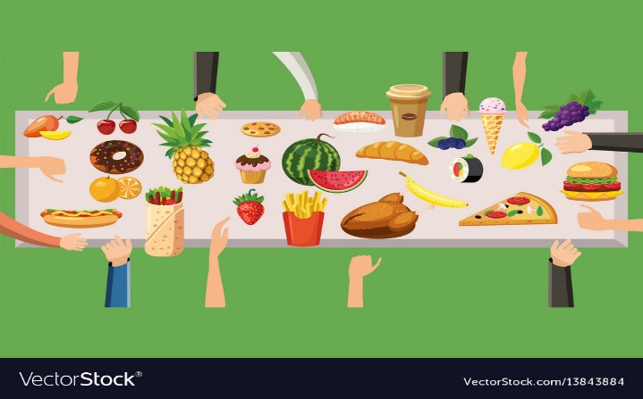

שמות התלמידים

______________

______________

______________

______________

______________

בחרו אירוע (יום הולדת, סיום שנה, חג וכו') ותכננו עבורו תפריט. התפריט מתבסס בעיקר על הניסיון הקודם שלכם באירועים דומים ועל מה שאתם הייתם שמחים לאכול באירוע כזה.

מהם השיקולים שהנחו אתכם בבניית התפריט? פרטו בכתב את כל השיקולים

נתחו את התפריט שהצעתם א. **מבחינה תזונתית** על פי עקרונות פירמידת המזון / הצלחת הבריאה, ב. **מבחינה חברתית** – האם נותן מענה למגוון חברתי (ילדים, צעירים ומבוגרים? בעלי אלרגיות שונות כמו רגישות לגלוטן? צמחונים וטבעונים?, ג. **מבחינה כלכלית** – כמה אתם מעריכים יעלה הכיבוד לכ-20 משתתפים?

האם בעקבות הניתוח שערכתם שיניתם את התפריט? תארו את עיקרי השינויים

השוו את התפריט שלכם ואת תהליך העבודה לזה של קבוצה אחרת בכיתה. מה למדתם מדפוסי המחשבה בקבוצה של עמיתכם?

נסחו בקצרה "מה למדתם בפעילות זו"? היערכו להצגת תיאור קצר של תוצרי עבודתכם (כ-5 דקות הצגה)

### יומן אכילה משפחתי

(למורה: יש לגלות רגישות באם יש בכיתה תלמידים שמצבם המשפחתי לא מאפשר לבצע משימה זו, מומלץ לוותר עליה או לכוון תלמידים אלו למשימות אחרות)



שמות התלמידים

______________

______________

______________

______________

______________

בפעילות זו כל אחד מכם ינהל יומן אכילה של משפחתו במשך שבוע שלם. לפני תחילת ניהול היומן – חשבו על טבלה מארגנת אחידה לכולכם, שתכיל את כל ההיבטים שתרצו אח"כ לסכם ולבחון יחד. הראו את הטבלה למורה וקבלו ממנו משוב ואישור להתחיל לנהל את יומן הארוחות המשפחתי

דוגמא אפשרית לטבלה:

| תאריך: | ארוחת בוקר | ארוחת צהריים | ארוחת ערב | בין הארוחות |
| --- | --- | --- | --- | --- |
| פירוט תפריט הארוחה |  |  |  |  |
| כמה מבני הבית השתתפו בארוחה זו |  |  |  |  |

לאחר שבוע רכזו את הנתונים מכל המשפחות אחריהן עקבתם. מצאו נקודות דמיון ושוני בין התפריטים השונים, ובין הרגלי האכילה של משפחות שונות

ארגנו את המימצאים להצגה בכיתה

נסחו בקצרה "מה למדתם בפעילות זו"? היערכו להצגת תיאור קצר של תוצרי עבודתכם (כ-5 דקות הצגה)

### המזון במקורות



שמות התלמידים

______________

______________

______________

______________

______________

ערכו רשימה של מאכלי חג אהובים עליכם – למדו על משמעות המנהגים וכתבו אותם.

למדו על איסורי אכילה ביהדות, בנצרות, באיסלם ובדתות בודהיסטיות. ציינו איסור אכילה בולט בכל אחת מהדתות. מה הסיבה לאיסור זה?

קראו על החשיבות הדתית של צום ביהדות, בנצרות, באיסלם ובדתות בודהיסטיות. ציינו אירוע צום בולט בכל דת. מה הסיבה לצום זה?

מדוע לדעתכם תופש המזון חלק חשוב כל כך במנהגי הדתות השונות?

נסחו בקצרה "מה למדתם בפעילות זו"? היערכו להצגת תיאור קצר של תוצרי עבודתכם (כ-5 דקות הצגה)

### אוכל בקולנוע

**(למורה: באופן דומה ניתן ליצור בעזרת המורה לספרות או המורה לאמנות דף משימה הנוגע לאוכל בציור, ואוכל בספרות)**



שמות התלמידים

______________

______________

______________

______________

______________

לפניכם רשימת סרטים העוסקים באוכל: כל אחד מכם יבחר לצפות בסרט אחר: לילסדה (דובר עברית), החגיגה של באבט, טמפופו, רטטוי, **גשם של פלאפל (**  **Cloudy with a Chance of Meatballs**), ג'ולי וג'וליה, שוקולד, מסע של מאה צעדים.

כתבו תקציר קצר (עד 10 שורות) לסרט. הדגישו בתקציר את חשיבות המזון ותפקידו בסרט.

קראו כל אחד את התקציר של לפחות שניים מחבריכם והעלו שאלות המעניינות אתכם.

דונו בקבוצה - מדוע לדעתכם תופש המזון חלק חשוב כל כך באמנות הקולנוע?

נסחו בקצרה "מה למדתם בפעילות זו"? היערכו להצגת תיאור קצר של תוצרי עבודתכם (כ-5 דקות הצגה)